*Тема уроку:* Ядро, його структурна організація та функції

**Мета уроку:**сформувати знання про організацію спадкового матеріалу в клітині, будову ядра та функції; розвивати вміння аналізувати, встановлювати причинно-наслідкові зв’язки; удосконалювати вміння застосовувати теоретичні знання на практиці; виховувати спостережливість, наполегливість.

**Тип уроку:** засвоєння нових знань**.**

**Хід уроку**

**I.Організаційний етап.**

**II.Актуалізація опорних знань**

**Робота з інтерактивною дошкою.**

На дошці написані терміни. Учні підходять до дошки, кожному терміну знаходять місце.

(за визначенням-відповідність)

*Терміни:* клітина, клітинна стінка, цитоплазма,гіалоплазма,глікокалікс, плазмоліз, деплазмоліз, рибосома, мітохондрія, ЕПС, пластиди КГ.

**III.** **Мотивація навчальної діяльності**

Епіграф уроку:

ЯДРО — «директор » клітини (фабрики).

(підручник біології)

У 1831 р. англійський природознавець Роберт Броун вивчав різні види рослин, зразки яких зібрав під час подорожі до Австралії. Броун був дуже уважним до всіх деталей, а клітини рослин особливо цікавили його. Розглядаючи їх під мікроскопом, він побачив дещо цікаве: кожна клітина містила круглий і непрозорий елемент. Він назвав його ядром.

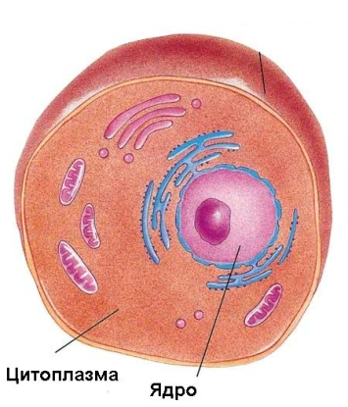

Дізнавшись про спостереження Броуна, німецький фізіолог Теодор Шванн почав шукати подібні елементи в клітинах пуголовків. І він побачив, що кожна клітинка цієї тварини теж містить ядро. Це був революційний прорив — свідчення того, що всі види життя пов’язані між собою. В одній із книг Шванн описав різні типи клітин, взяті від різноманітних організмів, і визначив їх за фактом наявності ядра.

Усвідомлення того, що існує елемент, спільний для всіх організмів, не тільки для рослин, а й для тварин, поєднало рослинне і тваринне царства у щось спільне, щось, що мало однакові риси…

З винайденням електронного мікроскопа вчені розгадали багато таємниць ядра.

Сьогодні на уроці ми познайомимось з будовою ядра клітини.

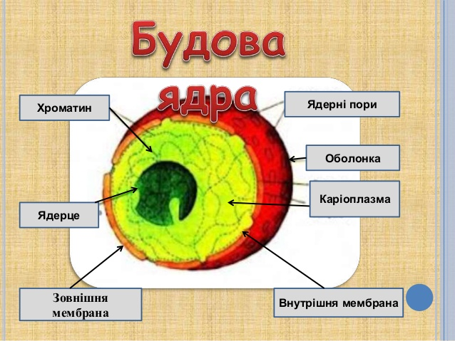

**Повідомлення теми уроку.**

Зараз усім відомо: ядро є неодмінною частиною будь-якої еукаріотичної клітини. Лише деякі з них втрачають ядро під час свого розвитку (еритроцити ссавців, ситоподібні трубки рослин). У більшості клітин є тільки одне ядро, але є клітини, що мають кілька або багато ядер.

***Завдання для учнів:***

— Пригадайте, які тканини чи організми мають декілька ядер.

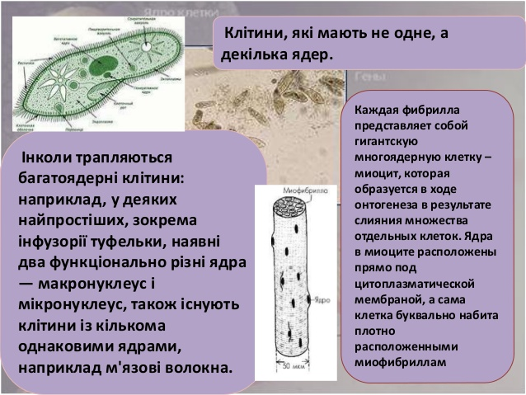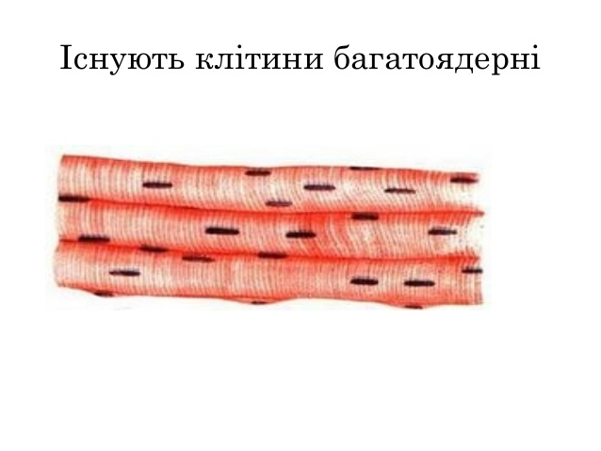

Ядра бувають різні за формою та розмірами. Найчастіше ядро кулясте або еліпсоподібне, рідше — неправильне (наявність відростків, лопатей тощо, наприклад у деяких видів лейкоцитів).

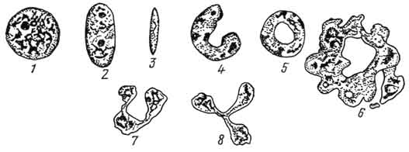

Розміри ядра можуть варіювати в значних межах: від 1 мкм (деякі найпростіші) до 1 мм (яйцеклітини деяких риб і земноводних). У таких найпростіших, як інфузорії та форамініфери, є ядра двох типів: генеративні та вегетативні.

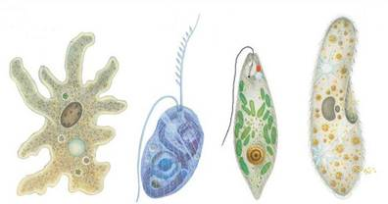

—Згадаємо які функції вони виконують? (відповідь шукаємо в інтернеті)

(*Генеративні забезпечують зберігання та передачу спадкової інформації, вегетативні — регулюють синтез білків.*)

**IV.Вивчення нового матеріалу:**

Розповідь вчителя з використанням інтерактивної дошки:

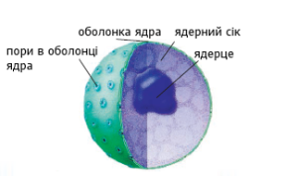

Ядро складається з ядерної оболонки та внутрішнього середовища. Ядерна оболонка просторово та функціонально зв’язана з мембранами ендоплазматичної сітки. Вона складається з двох мембран — зовнішньої та внутрішньої, тому ядро належить до двомембранних органел.

Між мембранами є простір (щілина) завширшки від 20 до 60 нм, але в певних місцях зовнішня ядерна мембрана з’єднується з внутрішньою навколо отворів — ядерних пор, прикритих особливими тільцями.

У більшості клітин під час поділу ядерна оболонка зникає (за винятком деяких одноклітинних тварин, водоростей і грибів), а в період між поділами утворюється знову.

Внутрішнє середовище ядра: ядерний сік (каріоплазми), ядерця і нитки хроматину.

* Складаємо оорну схему разом (пишемо в зошит)
* ЯДРО

Ядерна оболонка Внутрішнє середовище

Каріоплазма Ядерця Хроматин

* Робота учнів по групах: (виступ групи з використанням інтерактивної дошки)

І груа — Що таке каріоплазма? Хімічний склад та функції каріоплазми.

ІІ група — Що таке ядерця? Які функції виконують?

ІІІ група — Що таке хроматин? Які його функції?

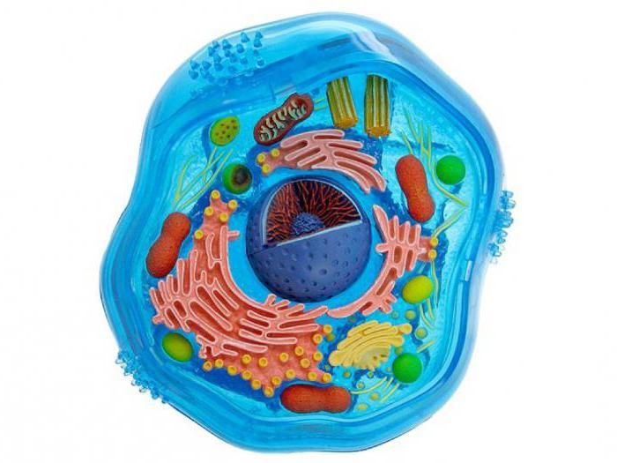

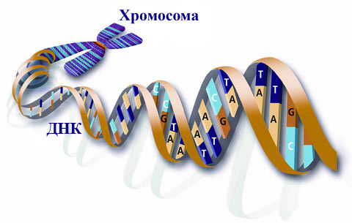 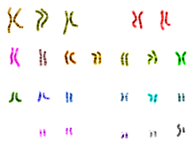

Бесіда з учнями для закріплення матеріалу (МІКРОФОН):

* Отже: Ядро клітини це –
* ***Ядро клітини виконує такі функції:***

V. Узагальнення і закріплення знань:

Заповнити таблицю:

Будова та функції частин ядра

| Частина ядра | Будова | Функції |
| --- | --- | --- |
| Ядерна оболонка | Складається з двох мембран. Зовнішня ядерна мембрана з’єднується з внутрішньою навколо отворів — ядерних пор, прикритих особливими тільцями | 1. Відмежовує ядро від цитоплазми.  2. Здійснює обмін речовинами між ядром і цитоплазмою |
| Каріоплазма | За складом та властивостями нагадує цитоплазму | Внутрішнє середовище |
| Ядерця | Щільні структури, які складаються з рибонуклеопротеїдних фібрил | Беруть участь у формуванні рибосом |
| Хроматин | Основу становить дволанцюгова молекула ДНК, яка зв’язана з ядерними білками й утворює нуклеопротеїди | Зберігають спадкову інформацію, яка передається від покоління до покоління |

VІ. Домашнє завдання: вивчити §; закінчити таблицю, записати характерні особливості клітин :рослин, грибів, тварин